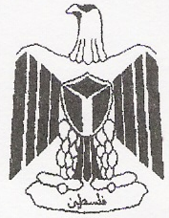**بسم**

**دولة فلسطن**

**وزارة التربية والتعليم العالي**

**مديرية التربية والتعليم / قباطية**

**ذكور ميثلون الأساسية الثانية**

**State of palestine**

**Ministry of Education & Higher Education**

**Directorate of Education \ Qabatya**

**Maithalune Second Basic School**

المبحث : العلوم والحياة امتحان نصف الفصل الأول التاريخ : 12 / 11 /2017 الاسم.......................................... الزمن : حصة صفية الصف : السادس الأساسي

**الســؤال الأول : ضع دائرة حول رمز الإجابة الصحيحة فيما يلي :- ( 8 علامة )  
  
1. الجزء الذي يتحكم في كمية الضوء الموجهة للشريحة في المجهر الضوئي المركب هو :**

**أ – الاسطوانة . ب – الضابطان الكبيران . ج – المكثف . د – مصدر ضوء .**

**2. الطفيل المسبب لمرض الملاريا للانسان هو :**

**أ – بعوضة الأنوفيلس . ب – البراميسيوم . ج – الأميبا . د – البلازموديوم .**

**3. الصفة العامة التي تشترك فيها البدائيات جميعها :**

**أ – وحيدة الخلية . ب- متعددة الخلايا . ج – نافعة دائما . د – ذاتية التغذية .**

**4. رمز عنصرالنحاس هو :**

**أ – Na . ب – S . ج – Si . د – Cu .**

**5. يتحرك البلازموديوم بواسطة :**

**أ – الأسواط . ب – الأقدام الكاذبة . ج – الأهداب . د – الانزلاق .**

**6. العنصر الذي يشكل حوالي ربع تركيب القشرة الأرضية تقريبا هو :**

**أ – الاكسجين . ب – السيلكون . ج – الألمنيوم . د – النيتروجين .**

**7. جميع العناصر التالية لها خاصية اللمعان والبريق والقابلية للسحب والطرق والثني ما عدا :**

**أ – الألمنيوم . ب - الحديد . ج – الكربون . د - النحاس .**

**8- جميع العناصر التالية توجد في الطبيعة في الحالة الصلبة ما عدا :- أ- الصوديوم ـ ب- الكبريت ج- الحديد د- الزئبق**

**الســؤال الثاني : أ- أكمل الفراغات التالية بما يناسبها : ( 4 علامات )**

1. **تتغذى على كائنات حية أخرى وهي على قيد الحياة وتسبب لها المرض أو الموت هي ...........................**
2. **المادة التي تنتج من اتحاد ذرتين أو أكثر من النوع نفسه من الذرات أو من ذرتين أو أكثرهو ...................**
3. **قابلية الحديد لتكوين أسلاك تسمى عملية................................................**
4. **كائنات حية تدخل في انتاج الأنسولين الذي يستعمل لعلاج السكري هي ............................................**

**ب:- فسر كل من العبارات التالية تفسيرا علميا (4 علامات )**

**1-تعتبر بعض أنواع الفيروسات صديقة للبيئه -------------------------------------------------------------**

**2- لا يتعفن الخبز عند وضعه في الثلاجة ------------------------------------------------------------------**

**3- يعتبر ثاني أكسيد الكربون مركبا ----------------------------------------------------------------------**

**4- يعتبر الاكسجين عنصرا ----------------------------------------------------------------------------**

**ج- اكمل الجدول التالي ( 3 علامات )**

|  |  |  |  |
| --- | --- | --- | --- |
| **اسم العنصر** | **رمزه** | **القابلية للطرق** | **الموصلية للحرارة** |
| **الكبريت** |  |  |  |
| **الالمنيوم** |  |  |  |
| **الصوديوم** |  |  |  |

**د- ماذا تسمى المملكة التي ينتمي اليها كل من الكائنات الحية التالية ( 1 علامة )**

1. **الاميبا ------------------------------ 2 – فطر الخميرة ---------------------------------**

**القسم العملي— ( 5 علامة )**

**أ--ذهب طلاب الصف السادس في رحلة علمية الى مختبر الوحدة الصحية لمشاهدة عملية زراعة الكائنات الحية الدقيقة حيث قام فني المختبر باحضار عينة دم ووضعها في طبق دائري ومن ثم وضعها في جهاز يشبه الفرن . اجب عما يلي**

1. **ما اسم الطبق المستخدم -------------------------------------------------------------------------**
2. **كيف تحصل الكائنات الدقيقة الموجودة في الطبق على غذائها--------------------------------------**
3. **لماذا وضع الطبق داخل الفرن ---------------------------------------------**

**ب-احضر احمد دارة كهربائية مفتوحة كما في الشكل التالي** 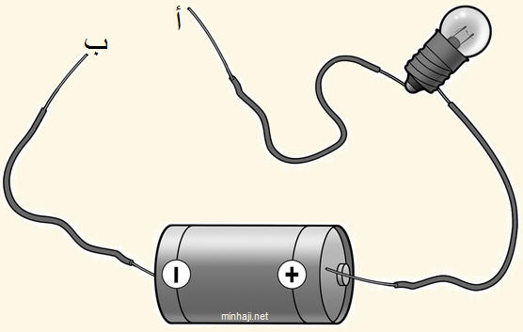

1. **اذكر عنصر يجعل المصباح يضيء ---------------------------**
2. **اذكر عنصر لا يجعل المصباح يضيء-------------------------**

**انتهت الأسئلة**

**نت  
انتهت الأسئلة  
يعتبر الا مع تمنياتي لكم بالنجاح والتوفيق ☺**